**Sinh thời, Chủ tịch Hồ Chí Minh luôn quan tâm đến vấn đề bảo vệ tài nguyên thiên nhiên và môi trường sinh thái. Người có rất nhiều bài viết, thư, bài nói chuyện, hành động cụ thể về công tác bảo vệ môi trường, Bác luôn căn dặn mọi người phải tích cực trồng cây, gây rừng, bảo vệ rừng, bảo vệ môi trường sinh thái…**

  Ngay từ những năm tháng bôn ba ở nước ngoài, Bác Hồ đã có nhiều bài viết đăng trên các báo về việc bảo vệ môi trường, phê phán chủ nghĩa thực dân khai thác tài nguyên hủy hoại môi trường ở các nước thuộc địa. Từ căn cứ địa cách mạng, trong những năm kháng chiến gian khổ, Bác Hồ vẫn luôn nhắc nhở cán bộ, chiến sĩ tăng gia sản xuất, gữi gìn môi trường sống, vệ sinh nơi ở và làm việc, sống hòa hợp với thiên nhiên. Sau hòa bình lập lại, năm nào Bác cũng có những bài viết và những cuộc nói chuyện về môi trường .

 Cả một đời vì nước, vì dân, đến lúc đi xa, chúng ta vẫn tìm thấy trong tư tưởng của Người một tầm nhìn xa trông rộng của bậc vĩ nhân – một lãnh tụ kiệt xuất, một danh nhân văn hóa thế giới trong việc làm cho môi trường sống của con người ngày càng tốt đẹp hơn. Kiên định với lập trường và tư tưởng Hồ Chí Minh về môi trường, Đảng ta đã tiếp tục định hướng đúng đắn Bảo vệ môi trường là trách nhiệm của cả hệ thống chính trị, của toàn xã hội và nghĩa vụ của mọi công dân. Kết hợp chặt chẽ giữa kiểm soát, ngăn ngừa, khắc phục ô nhiễm với khôi phục và bảo vệ môi trường sinh thái. Phát triển năng lượng sạch, sản xuất sạch và tiêu dùng sạch. Coi trọng nghiên cứu, dự báo và thực hiện các giải pháp ứng phó với biến đổi khí hậu và thảm họa thiên nhiên.

  Hiện nay, môi trường nước ta đang bị xuống cấp, ô nhiễm nghiêm trọng với những vụ phá rừng, đốt rừng, cháy rừng liên tiếp diễn ra, nạn ô nhiễm chất thải công nghiệp, nước thải trong sinh hoạt, nạn ô nhiễm không khí vì khói bụi, rác thải…

 Đất nước ta đang tiếp tục kiềm chế mức độ gia tăng ô nhiễm môi trường, suy giảm đa dạng sinh học nhằm đảm bảo chất lượng môi trường sống, duy trì cân bằng sinh thái, hướng tới nền kinh tế xanh, thân thiện môi trường. Chúng ta cùng thực hiện tốt những điều Bác Hồ nhắc nhở, dạy bảo về bảo vệ môi trường sống và cụ thể hơn là cùng góp sức xây dựng một thành phố HCM văn minh, xanh và sạch.

Ban Thường vụ Thành ủy đã ban hành Chỉ thị 19-CT/TU ngày 19/10/2018  về thực hiện Cuộc vận động “Người dân thành phố Hồ Chí Minh không xả rác ra đường và kênh rạch, vì Thành phố sạch và giảm ngập nước” và trường Tiểu học Lê Văn Thọ, quận Gò Vấp cũng đã có kế hoạch triển khai để tăng cường vận động cán bộ, công chức, viên chức, phụ huynh và học sinh cùng thực hiện tốt Chỉ thị trên.

Trong tháng vừa qua, để hưởng ứng cuộc vận động trên, trong các hoạt giáo dục của trường Lê Văn Thọ, dưới sự chỉ đạo sát sao của cô Hiệu trưởng Lê Thụy Phượng Linh, tổ khối 4 đã thường xuyên phổ biến các kiến thức cơ bản về tác hại của ô nhiễm môi trường, biện pháp phòng, chống ô nhiễm cho các em học sinh. Các lớp đã xây dựng các tổ tự quản về vệ sinh môi trường, tạo thói quen bỏ rác đúng nơi quy định, không xả rác thải bừa bãi, hướng dẫn phân loại chất thải rắn sinh hoạt tại nguồn, hạn chế sử dụng các loại túi nilong, ống nhựa khó phân hủy. Các hoạt động trải nghiệm của khối cũng gắn liền với việc bảo vệ mội trường, điển hình là hoạt động xây dựng mảng xanh cho lớp học. Các lớp đã thu gom chai nhựa để tái chế thành chậu cây. Hoạt động trải nghiệm đã diễn ra và mang lại ý nghĩa hết sức cao đẹp về bảo vệ môi trường.

Bên cạnh đó, bản thân các thành viên trong tổ khối cũng tích cực cùng gia đình và người dân nơi mình đang cư ngụ thực hiện chấp hành các quy định giữ gìn vệ sinh môi trường, đổ rác đúng giờ, đúng nơi quy định, không xả rác ra đường và kênh rạch; cùng tham gia vận động cộng đồng giữ gìn, bảo vệ môi trường, xây dựng công sở văn minh, sạch đẹp, thân thiện, phòng tránh dịch, bệnh mọi lúc, mọi nơi.

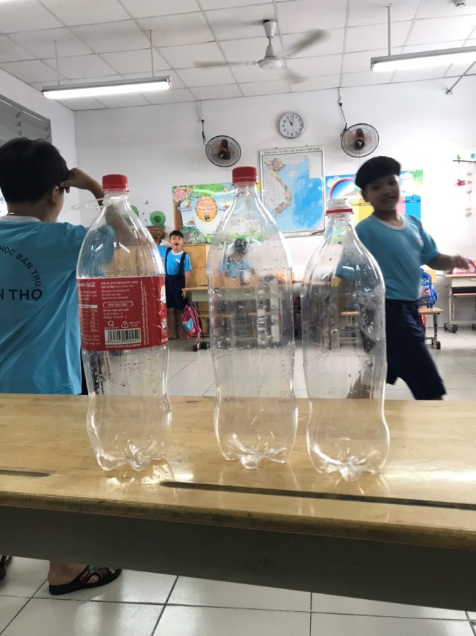 Sau đây là những hình ảnh của tổ khối 4 về việc hưởng ứng Chỉ thị số 19 trong tháng vừa qua.

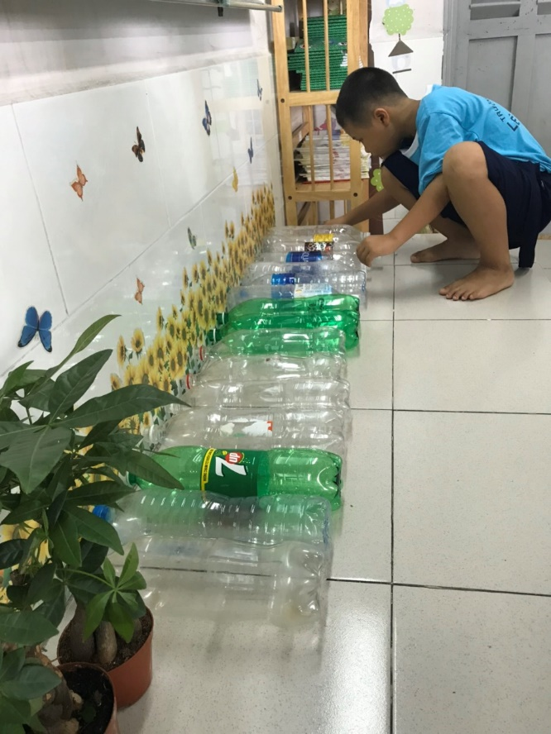

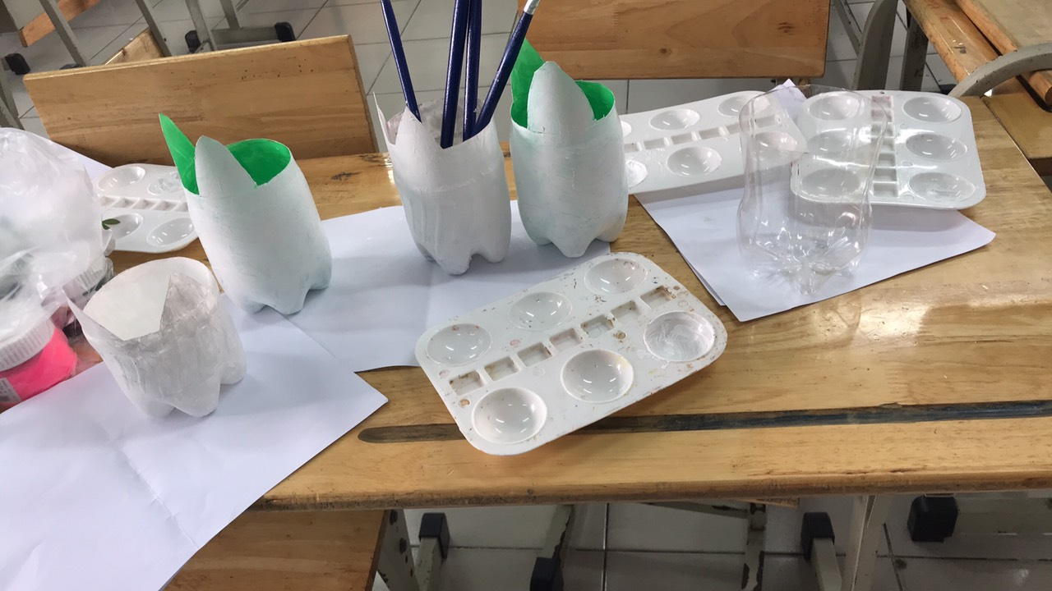

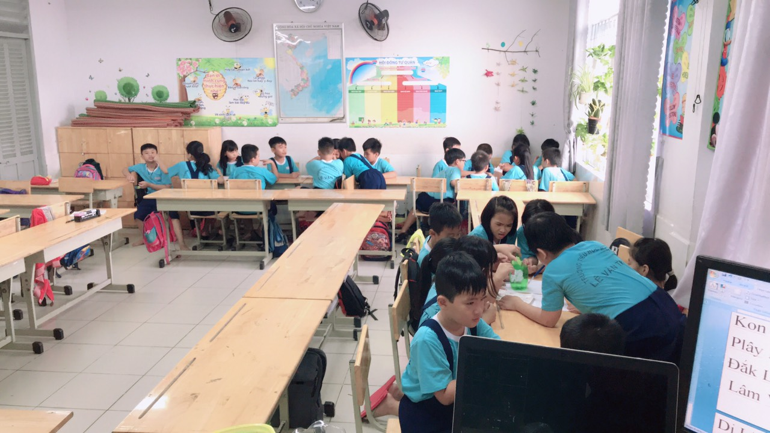

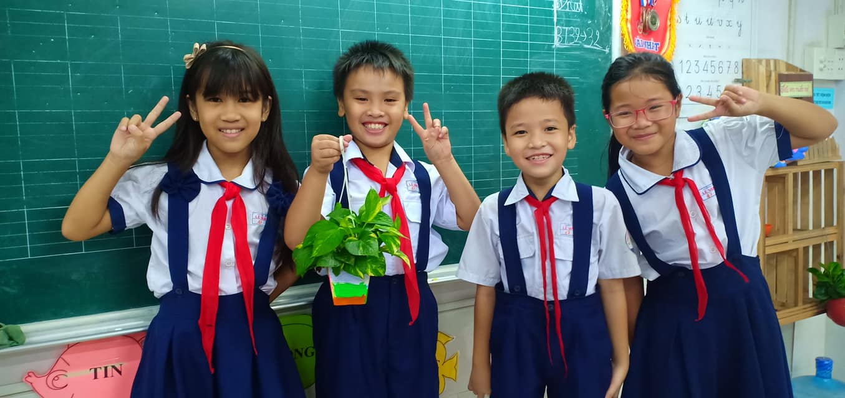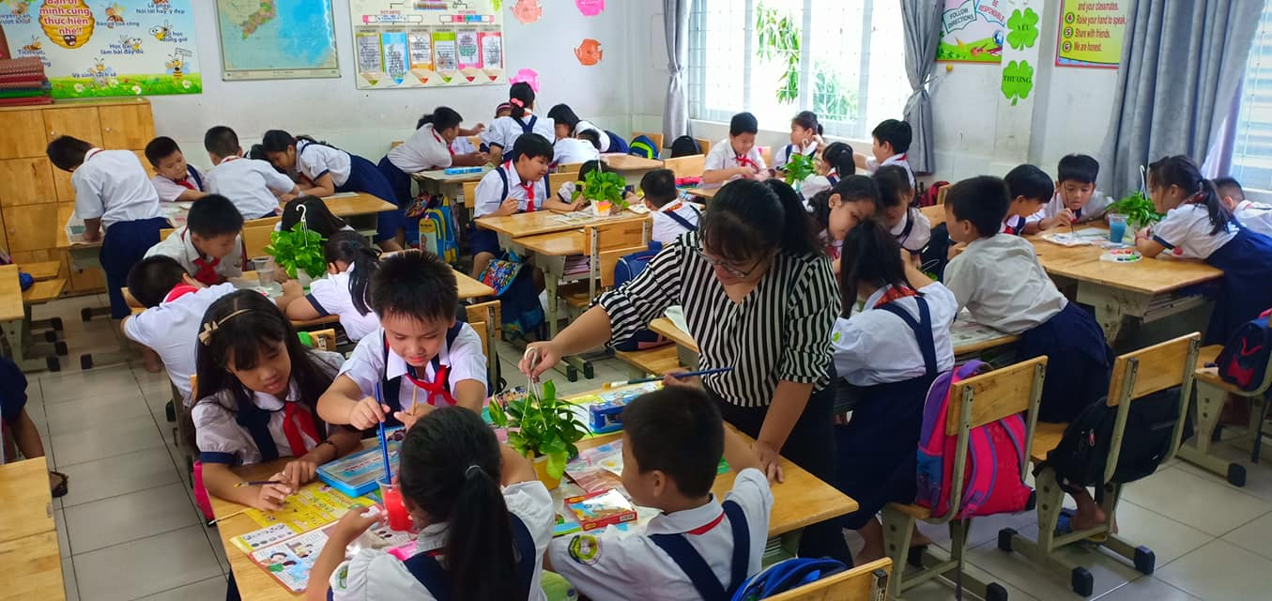

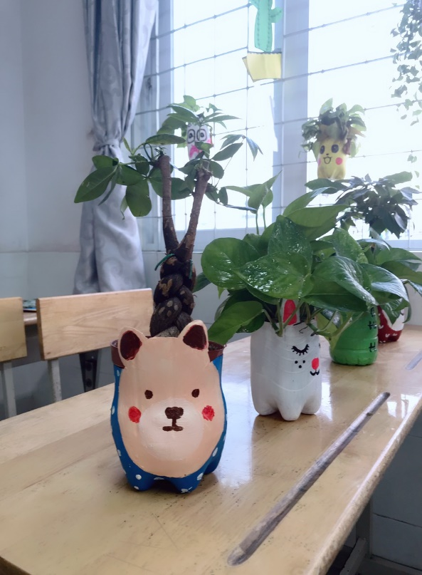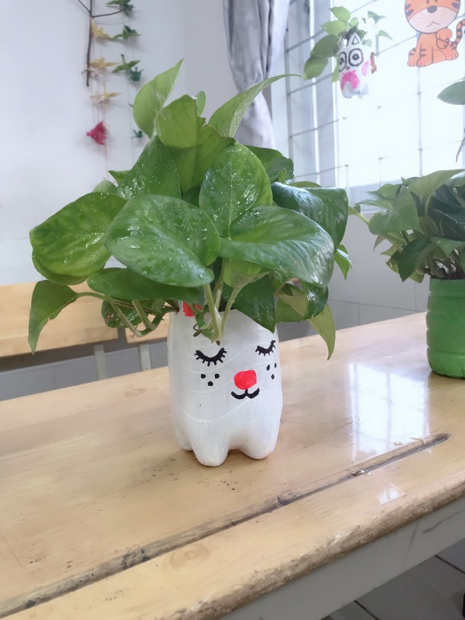

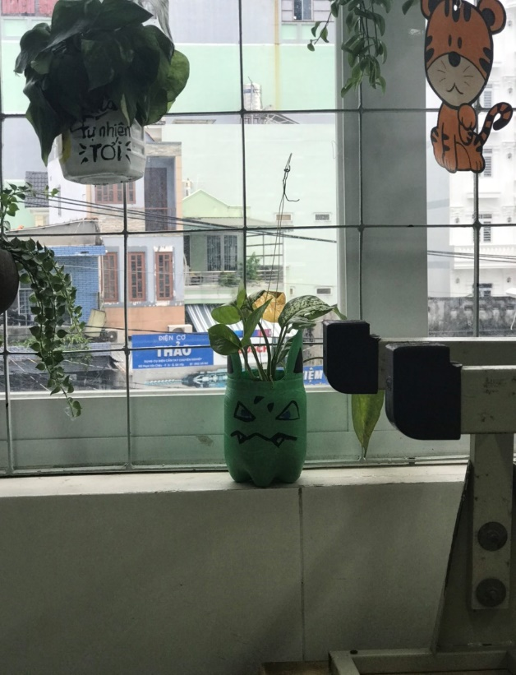

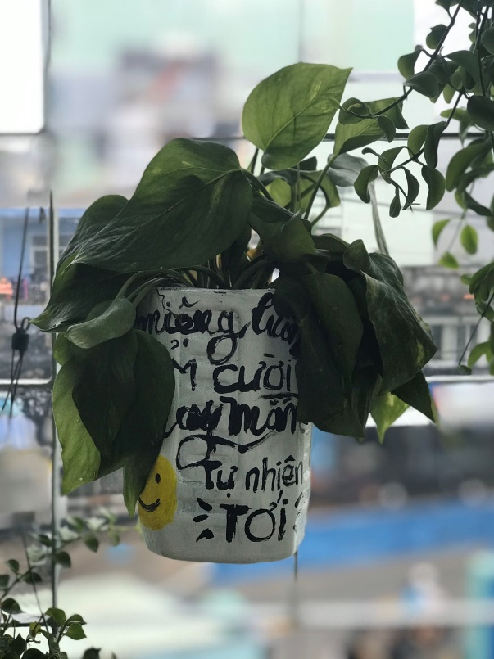

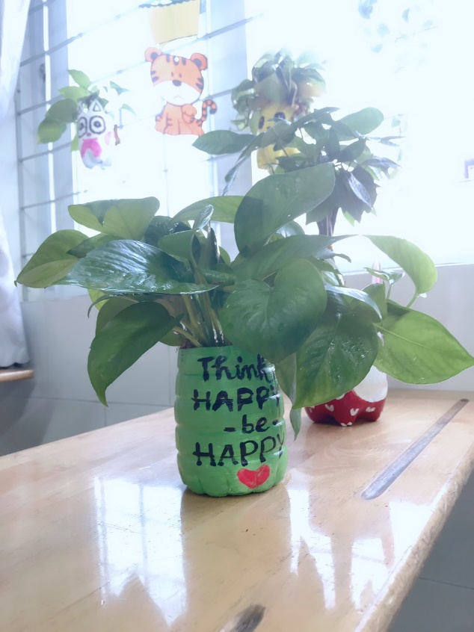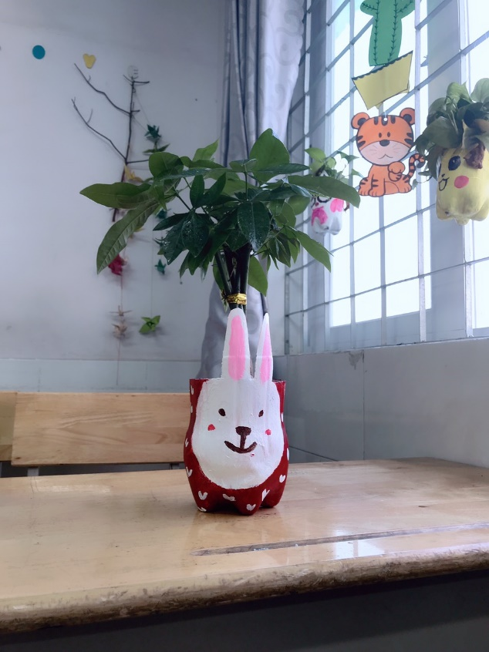

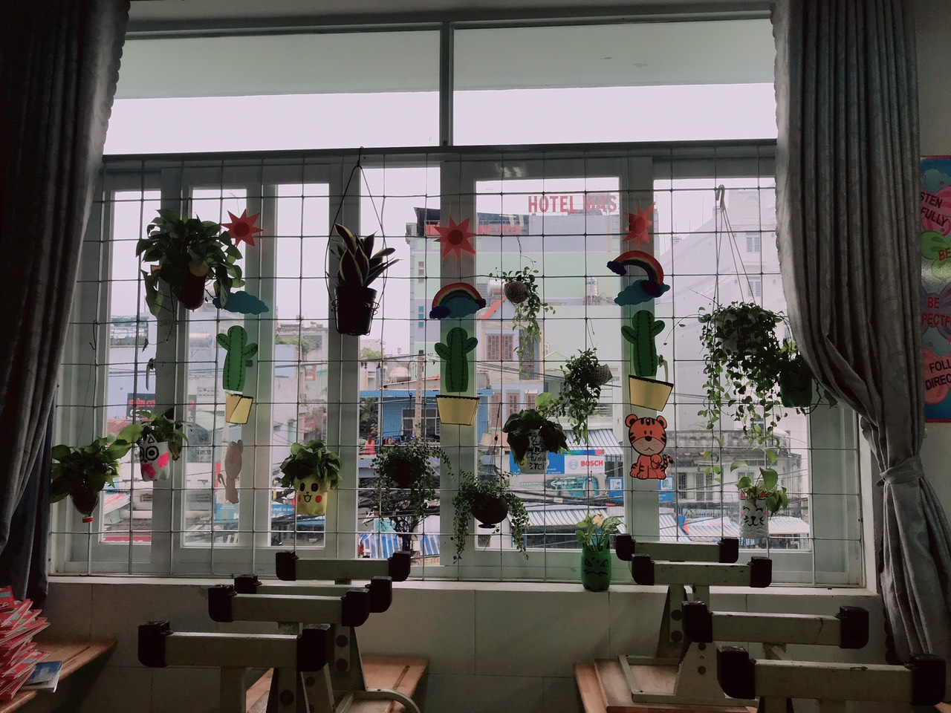

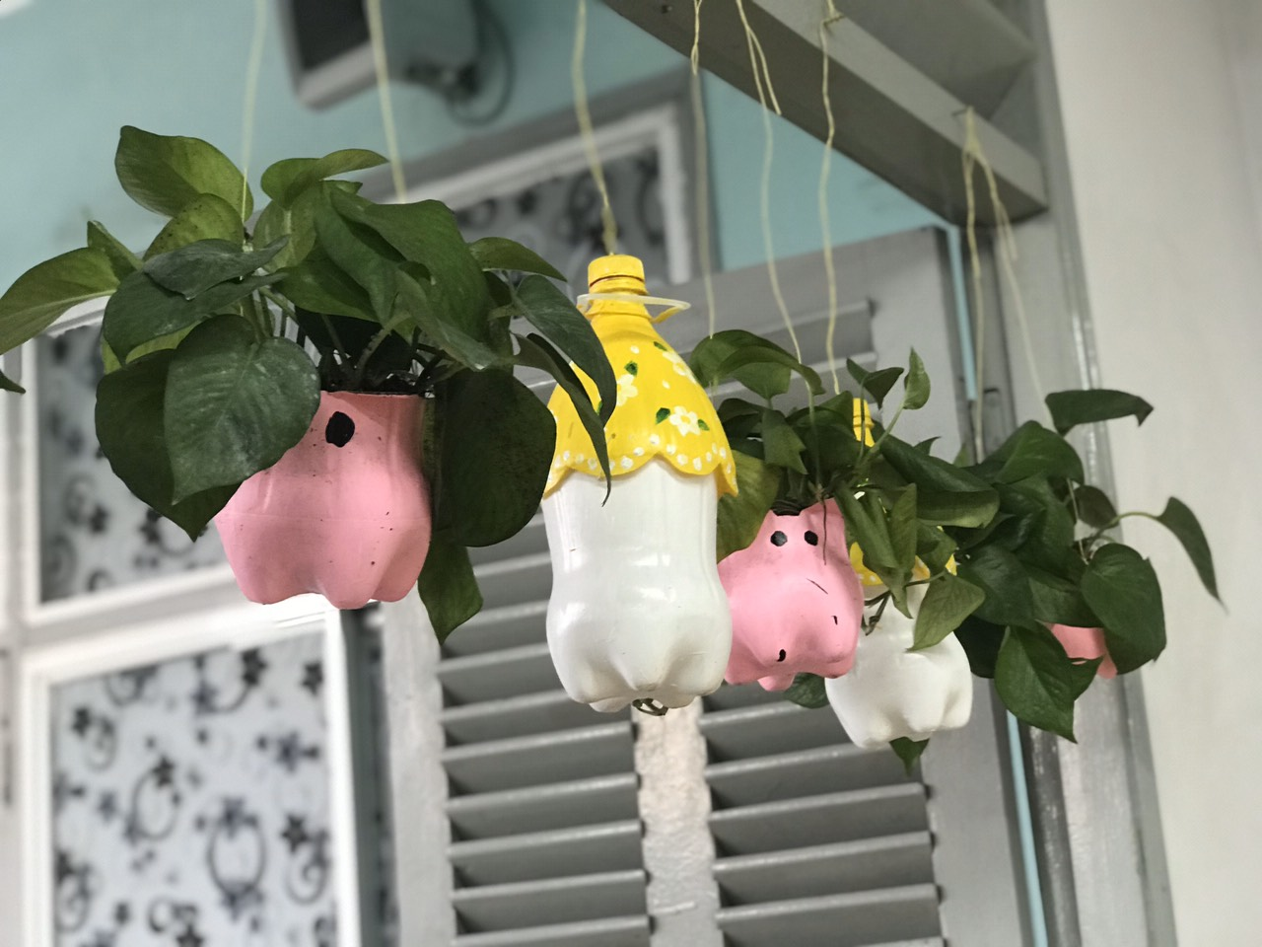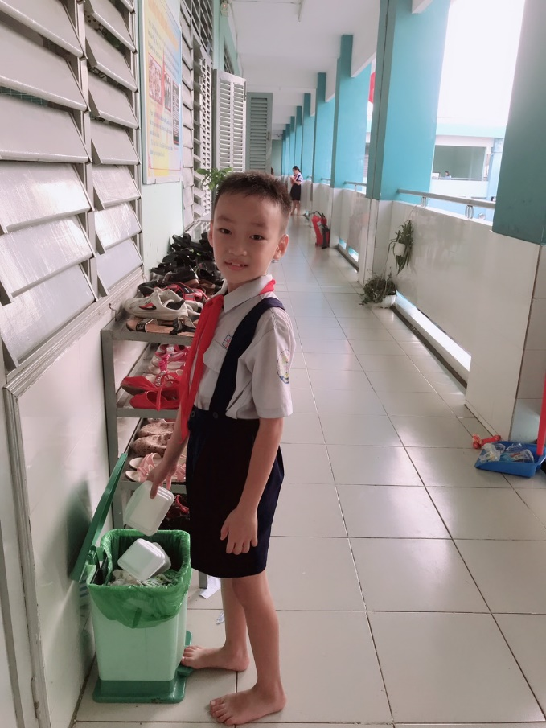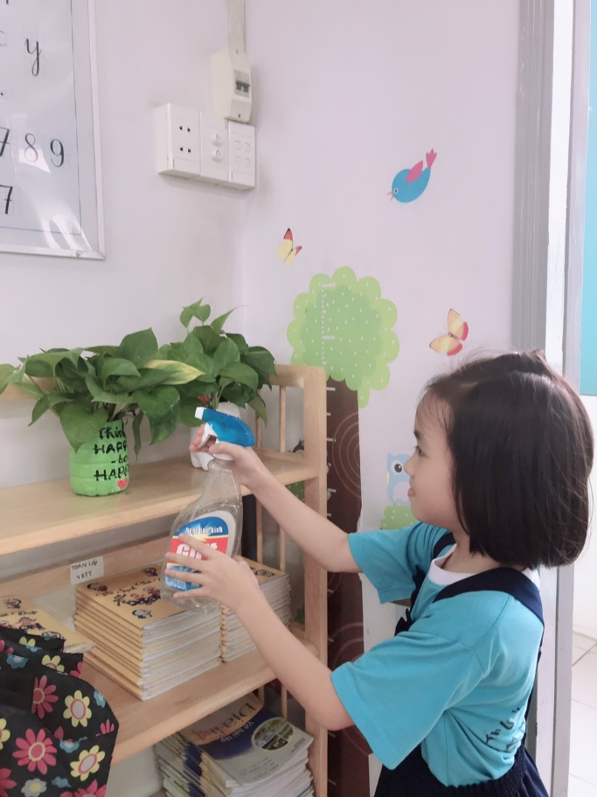

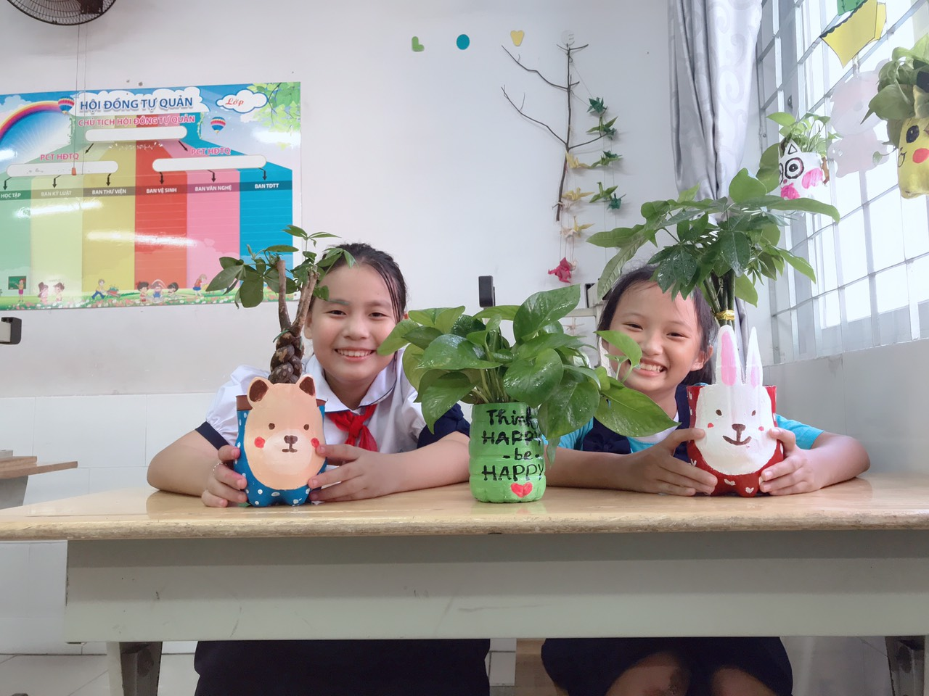

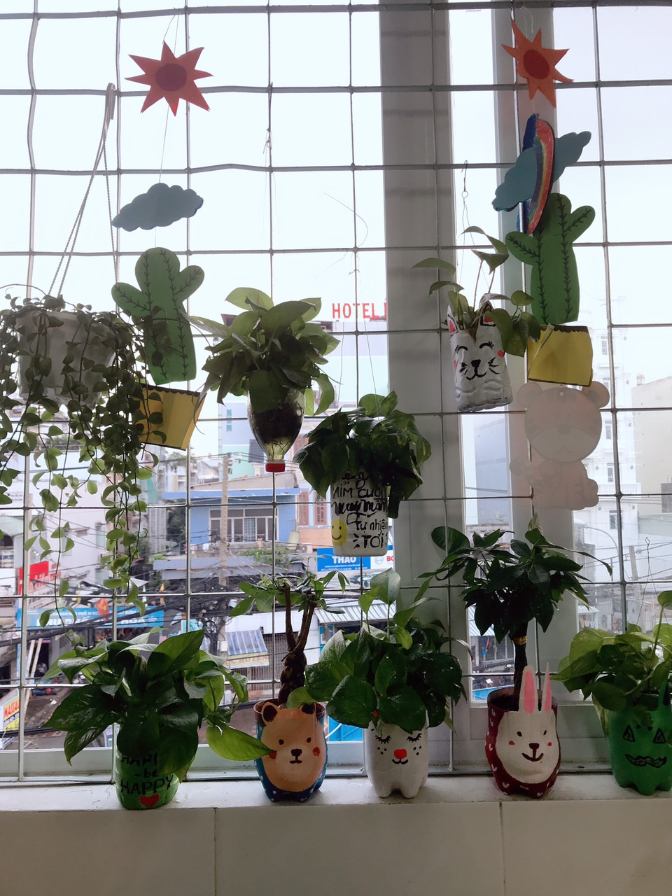

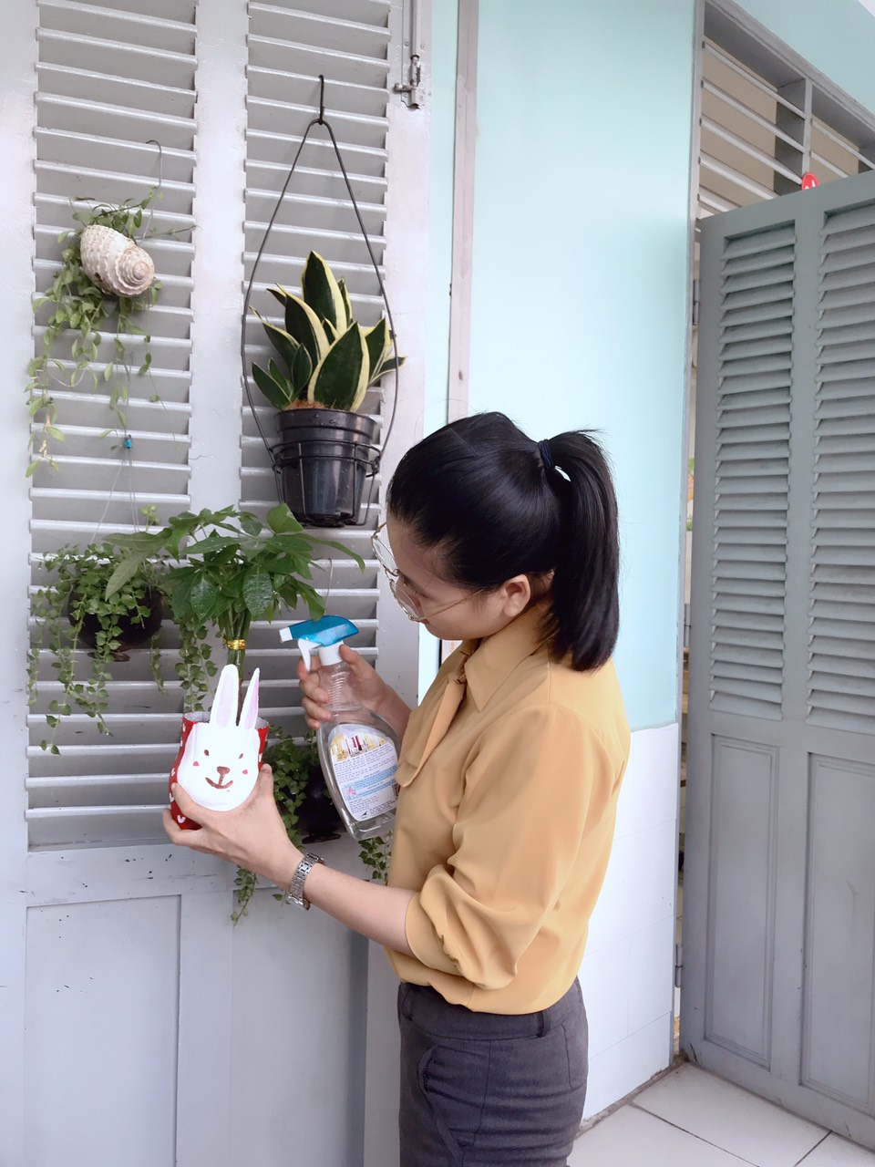

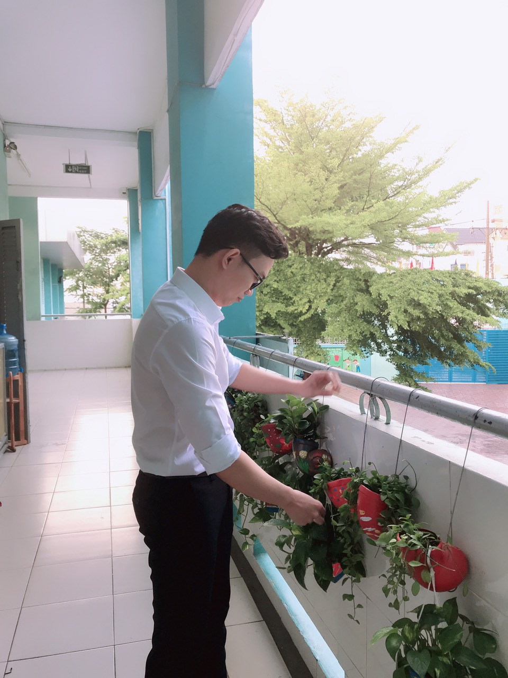

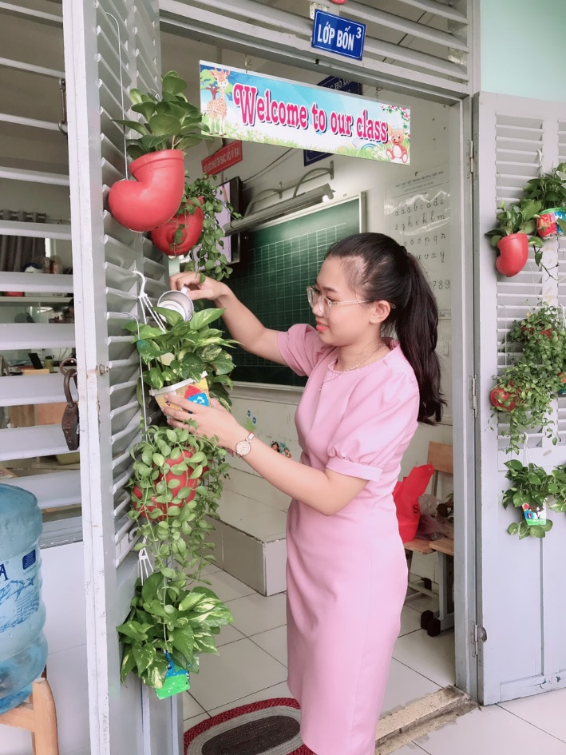

Tác giả: Mỹ Linh